NGÂN HÀNG ĐỀ LUYỆN THI TỐT NGHIỆP THPT 2026
MÔN VẬT LÍ
Biên soạn theo Chương trình GDPT 2018 và cấu trúc định dạng đề thi tốt nghiệp THPT từ năm 2025
BỘ 30 ĐỀ THI THỬ TỐT NGHIỆP THPT 2026 – MÔN VẬT LÍ
TẬP ĐỀ BÀI
ĐỀ THI THỬ SỐ 04 – mức độ dễ → trung bình. Thời gian làm bài 50 phút, thang điểm 10.
PHẠM VI KIẾN THỨC
Tổng hợp bốn chương của chương trình Vật lí 12: Chương I – Vật lí nhiệt; Chương II – Khí lí tưởng; Chương III – Từ trường; Chương IV – Vật lí hạt nhân.

CẤU TRÚC ĐỀ VÀ CÁCH TÍNH ĐIỂM
Cấu trúc và cách tính điểm (theo đề tham khảo/chính thức của Bộ GD&ĐT áp dụng từ 2025):
• Phần I – 18 câu trắc nghiệm nhiều phương án lựa chọn, mỗi câu 0,25 điểm → 4,50 điểm.
• Phần II – 4 câu trắc nghiệm đúng/sai, mỗi câu 4 ý. Trong một câu: đúng 1 ý được 0,10 điểm; đúng 2 ý được 0,25 điểm; đúng 3 ý được 0,50 điểm; đúng cả 4 ý được 1,00 điểm → 4,00 điểm.
• Phần III – 6 câu trắc nghiệm trả lời ngắn, mỗi câu 0,25 điểm → 1,50 điểm.
Tổng: 28 câu hỏi / 40 lệnh hỏi / 10,00 điểm / 50 phút.

MA TRẬN ĐỘ KHÓ CỦA ĐỀ
Mã đề | Mức độ chung | Dễ | Trung bình | Khó | Rất khó | Trọng tâm
TH-Đề 04 | Dễ → Trung bình | 3 | 25 | 0 | 0 | Bài toán hai bước, phân biệt các khái niệm dễ nhầm của cả bốn chương

BỘ 30 ĐỀ THI THỬ TỐT NGHIỆP THPT 2026 – MÔN VẬT LÍ
TH-Đề 04 – ĐỀ THI THỬ SỐ 04
Mức độ: Dễ → Trung bình | Thời gian làm bài: 50 phút | Thang điểm: 10
Trọng tâm: Bài toán hai bước, phân biệt các khái niệm dễ nhầm của cả bốn chương
PHẦN I. Câu trắc nghiệm nhiều phương án lựa chọn
Thí sinh trả lời từ câu 1 đến câu 18. Mỗi câu hỏi thí sinh chỉ chọn một phương án.
Câu 1. Khi đun một ấm nước, phần lớn nhiệt lượng cung cấp được dùng để
A. phá vỡ liên kết giữa các phân tử nước.
B. làm tăng động năng chuyển động nhiệt của phân tử nước.
C. làm tăng thế năng trọng trường của nước.
D. làm nước bay hơi hoàn toàn.
Câu 2. Phát biểu nào sau đây về nhiệt độ là ĐÚNG?
A. Vật có nội năng lớn hơn thì nhiệt độ cao hơn.
B. Nhiệt độ là thước đo động năng trung bình của phân tử.
C. Nhiệt truyền từ vật có nội năng lớn sang vật có nội năng nhỏ.
D. Hai vật cùng khối lượng thì có cùng nhiệt độ.
Câu 3. Đun nóng đẳng áp một lượng khí lí tưởng làm thể tích tăng 20 %. Nếu nhiệt độ ban đầu là 300 K thì nhiệt độ lúc sau bằng
A. 320 K. B. 360 K. C. 250 K. D. 375 K.
Câu 4. Một bóng bay chứa khí được đưa từ mặt đất lên cao, nơi áp suất khí quyển nhỏ hơn. Coi nhiệt độ không đổi, thể tích bóng sẽ
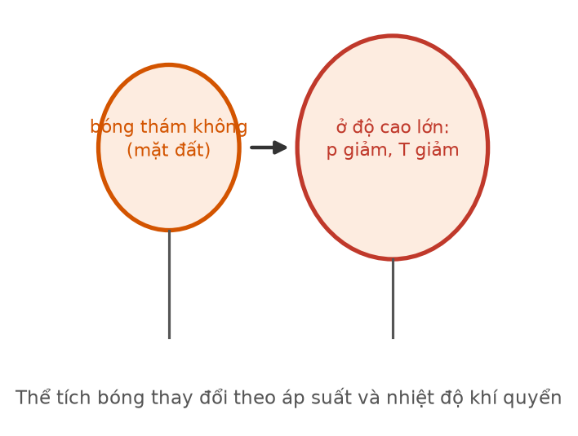
Bóng bay lên cao
A. giảm. B. tăng. C. không đổi. D. giảm rồi tăng.
Câu 5. Trong hệ toạ độ (p, V), đường đẳng nhiệt ứng với nhiệt độ cao hơn nằm
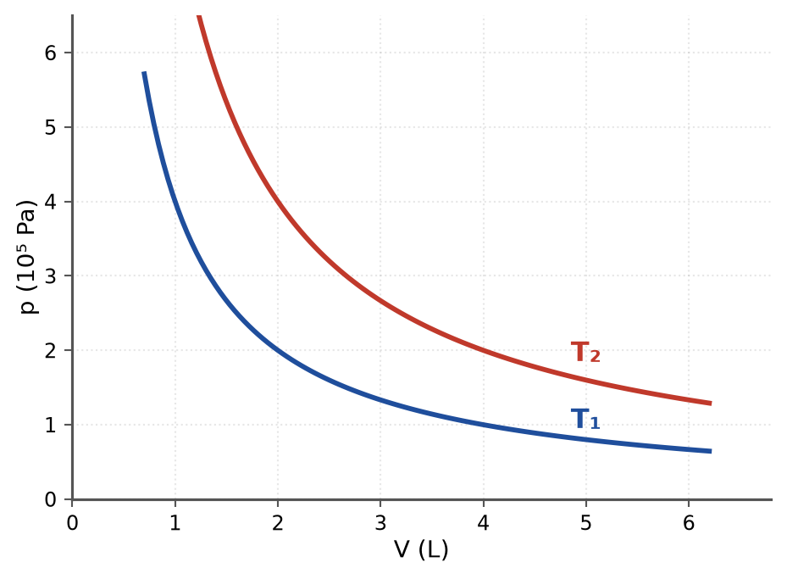
Hai đường đẳng nhiệt
A. xa gốc toạ độ hơn.
B. gần gốc toạ độ hơn.
C. trùng với trục hoành.
D. cắt đường đẳng nhiệt kia.
Câu 6. Một xi lanh thẳng đứng có pit-tông tự do, bên trên đặt một quả nặng. Khi đun nóng khí bên trong, quá trình biến đổi trạng thái của khí là

Xi lanh có quả nặng trên pit-tông
A. đẳng áp. B. đẳng tích. C. đẳng nhiệt. D. đoạn nhiệt.
Câu 7. Quy tắc bàn tay trái dùng để xác định chiều của
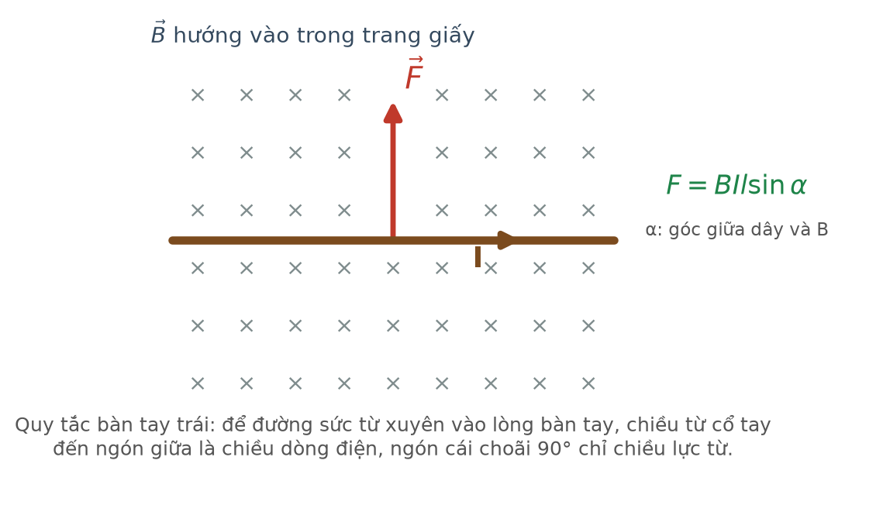
Lực từ tác dụng lên dây dẫn
A. lực từ tác dụng lên dòng điện.
B. đường sức từ quanh dòng điện.
C. dòng điện cảm ứng.
D. từ thông qua khung dây.
Câu 8. Một khung dây phẳng nằm trọn trong một vùng từ trường đều và chuyển động thẳng đều. Trong khung

Khung dây đi vào vùng từ trường
A. không có dòng điện cảm ứng.
B. luôn có dòng điện cảm ứng.
C. có dòng cảm ứng tăng dần.
D. có dòng cảm ứng đổi chiều liên tục.
Câu 9. Một cuộn dây 100 vòng, diện tích mỗi vòng 20 cm², đặt vuông góc với từ trường đều. Cảm ứng từ tăng đều từ 0 lên 0,50 T trong 0,10 s. Suất điện động cảm ứng bằng
A. 1,00 V. B. 0,50 V. C. 2,00 V. D. 0,10 V.
Câu 10. Một máy biến áp lí tưởng hoạt động với điện áp sơ cấp 220 V. Nếu cường độ dòng điện ở cuộn sơ cấp là 0,50 A thì công suất mà máy nhận vào bằng
A. 55 W. B. 440 W. C. 110 W. D. 220 W.
Câu 11. Điện năng được truyền tải đi xa ở điện áp cao rồi hạ áp ở nơi tiêu thụ. Máy hạ áp có

Sơ đồ truyền tải điện năng
A. số vòng thứ cấp nhiều hơn sơ cấp.
B. hai cuộn dây bằng nhau.
C. số vòng thứ cấp ít hơn sơ cấp.
D. chỉ một cuộn dây.
Câu 12. Số nơtron trong hạt nhân ²⁰⁶₈₂Pb bằng
A. 288. B. 206. C. 124. D. 82.
Câu 13. Một hạt nhân phóng xạ α. Vị trí của hạt nhân con trong bảng tuần hoàn và số khối của nó thay đổi thế nào?
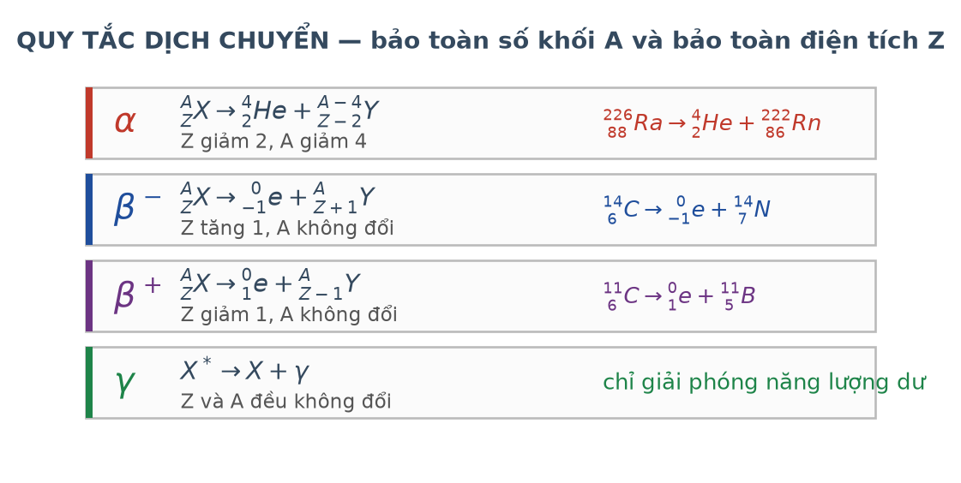
Quy tắc dịch chuyển
A. Lùi 4 ô, số khối giảm 2.
B. Giữ nguyên ô, số khối giảm 4.
C. Tiến 2 ô, số khối giảm 4.
D. Lùi 2 ô, số khối giảm 4.
Câu 14. Một chất phóng xạ có chu kì bán rã 3,0 ngày. Sau 9,0 ngày, khối lượng đã phân rã chiếm
A. 12,5 % ban đầu. B. 75,0 % ban đầu. C. 25,0 % ban đầu. D. 87,5 % ban đầu.
Câu 15. Nhận định nào sau đây về phóng xạ là SAI?
A. Phóng xạ là quá trình tự phát.
B. Phóng xạ luôn toả năng lượng.
C. Tốc độ phóng xạ tăng khi nung nóng mẫu chất.
D. Không dự đoán được thời điểm một hạt nhân cụ thể phân rã.
Câu 16. Trong lò phản ứng hạt nhân, nước thường có thể đóng vai trò

Sơ đồ lò phản ứng
A. thanh điều khiển.
B. lớp che chắn tia γ.
C. nhiên liệu hạt nhân.
D. chất làm chậm nơtron và chất tải nhiệt.
Câu 17. Một khối kim loại và một khối nước có cùng khối lượng, cùng nhận một nhiệt lượng như nhau. So với nước, kim loại sẽ
A. nóng lên ít hơn. B. không nóng lên. C. nóng lên như nhau. D. nóng lên nhiều hơn.
Câu 18. Trong một chu kì của dòng điện xoay chiều tần số 50 Hz, dòng điện đổi chiều
A. 1 lần. B. 2 lần. C. 50 lần. D. 100 lần.
PHẦN II. Câu trắc nghiệm đúng sai
Thí sinh trả lời từ câu 1 đến câu 4. Trong mỗi ý a), b), c), d) ở mỗi câu, thí sinh chọn đúng hoặc sai.
Câu 1. Một nhiệt lượng kế chứa 0,80 kg nước ở 20 °C. Người ta thả vào đó một miếng kim loại khối lượng 0,50 kg ở 120 °C, nhiệt độ cân bằng là 25 °C. Bỏ qua nhiệt dung của nhiệt lượng kế. Cho c(nước) = 4200 J/(kg·K).
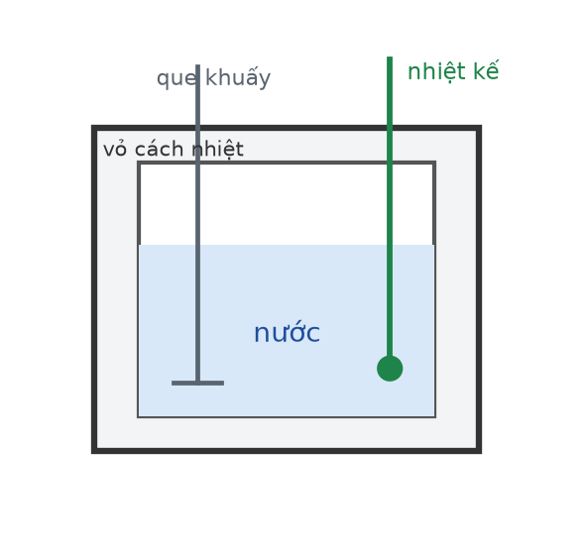
Nhiệt lượng kế
a) Nước thu nhiệt còn miếng kim loại toả nhiệt.
b) Nhiệt lượng nước thu vào là 16,8 kJ.
c) Nhiệt dung riêng của kim loại xấp xỉ 354 J/(kg·K).
d) Kim loại đó có nhiệt dung riêng lớn hơn nước.
Câu 2. Một lượng khí lí tưởng thực hiện chu trình gồm bốn đoạn: (1)→(2) đẳng tích, (2)→(3) đẳng áp, (3)→(4) đẳng tích, (4)→(1) đẳng áp. Ở trạng thái (1): V = 1,0 L; p = 1,0·10⁵ Pa; T = 300 K. Ở (2): p = 3,0·10⁵ Pa. Ở (3): V = 3,0 L.

Chu trình trong hệ (p, V)
a) Nhiệt độ ở trạng thái (2) bằng 900 K.
b) Nhiệt độ ở trạng thái (3) bằng 2700 K.
c) Nhiệt độ ở trạng thái (4) bằng 900 K.
d) Trong đoạn (1)→(2), khí sinh công.
Câu 3. Một khung dây phẳng 300 vòng, diện tích mỗi vòng 40 cm², quay đều quanh trục vuông góc với từ trường đều B = 0,25 T, tốc độ 600 vòng/phút. Lấy π ≈ 3,1416.
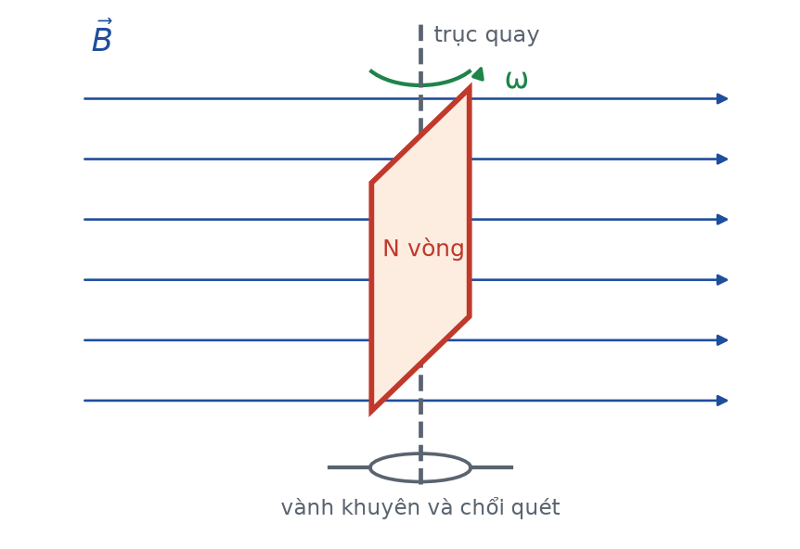
Khung dây quay trong từ trường
a) Tần số của suất điện động là 10 Hz.
b) Tần số góc xấp xỉ 62,8 rad/s.
c) Suất điện động cực đại xấp xỉ 18,8 V.
d) Suất điện động hiệu dụng xấp xỉ 26,7 V.
Câu 4. Hạt nhân ²³⁸₉₂U phóng xạ α tạo thành hạt nhân thori, chu kì bán rã 4,5 tỉ năm.
Quy tắc dịch chuyển
a) Hạt nhân thori có kí hiệu ²³⁴₉₀Th.
b) Hạt nhân thori có 144 nơtron.
c) Sau 4,5 tỉ năm, một nửa lượng ²³⁸U ban đầu đã phân rã.
d) Vì chu kì bán rã rất dài nên ²³⁸U có độ phóng xạ rất lớn.
PHẦN III. Câu trắc nghiệm trả lời ngắn
Thí sinh trả lời từ câu 1 đến câu 6.
Câu 1. Thả một miếng nhôm khối lượng 0,30 kg ở 100 °C vào 1,0 kg nước ở 20 °C. Nhiệt độ cân bằng bằng bao nhiêu độ Celsius (làm tròn đến chữ số thập phân thứ nhất)? Cho c(nhôm) = 880, c(nước) = 4200 J/(kg·K); bỏ qua nhiệt lượng bình thu vào.
Đáp số: ..................................
Câu 2. Một khối khí ở 27 °C, áp suất 1,5·10⁵ Pa được nung nóng đẳng tích tới 177 °C. Áp suất khí lúc này bằng bao nhiêu (viết dưới dạng x·10⁵ Pa, chỉ ghi giá trị x, làm tròn đến chữ số thập phân thứ hai)?
Đáp số: ..................................
Câu 3. Một đoạn dây dẫn dài 30 cm mang dòng điện 5,0 A đặt trong từ trường đều B = 0,40 T, hợp với đường sức góc 30°. Lực từ tác dụng lên dây bằng bao nhiêu niutơn?
Đáp số: ..................................
Câu 4. Một thanh dẫn dài 25 cm trượt đều với tốc độ 8,0 m/s vuông góc với từ trường đều B = 0,30 T. Suất điện động cảm ứng giữa hai đầu thanh bằng bao nhiêu vôn?
Đáp số: ..................................
Câu 5. Một hạt nhân có số khối 40 và năng lượng liên kết riêng 8,5 MeV/nuclêôn. Năng lượng liên kết của hạt nhân đó bằng bao nhiêu MeV?
Đáp số: ..................................
Câu 6. Một mẫu chất phóng xạ ban đầu có 2,4·10²⁰ hạt nhân, chu kì bán rã 8,0 giờ. Sau 24 giờ, số hạt nhân đã phân rã bằng bao nhiêu (viết dưới dạng x·10²⁰, chỉ ghi giá trị x, làm tròn đến chữ số thập phân thứ nhất)?
Đáp số: ..................................
----- HẾT TH-Đề 04 -----

